Trường THCS Dũng Sĩ Điện Ngọc  Họ và tên:  ……………………………......  Lớp : 7/… | ĐỂM TRA CUỐI KÌ II  NĂM HỌC: 2022-2023  MÔN : KHTN 7  Thời gian : 60 phút  (Không kể thời gian giao đề) | Điểm
ĐỀ CHÍNH THỨC:
A. TRẮC NGHIỆM: (5 điểm)
Chọn ý trả lời đúng trong các câu sau và ghi vào giấy làm bài.
(Ví dụ: Nếu câu 1 chọn ý đúng là ý A thì ghi ở giấy làm bài là 1- A, ...).
Câu 1: Khi chiếu một tia sáng tới gương phẳng thì góc phản xạ có tính chất:
A. bằng hai lần góc tới B. bằng góc tới
C. bằng nửa góc tới D. lớn hơn góc tối
Câu 2: Nói về tính chất ảnh của một vật tạo bởi gương phẳng, tính chất nào dưới đây là đúng?
- Hứng được trên màn hình và lớn bằng vật
- Không hứng được trên màn và bé hơn vật
- Không hứng được trên màn và lớn bằng vật
- Hứng được được trên màn và lớn hơn vật
Câu 3: Khi nào hai thanh nam châm hút nhau?
A. Khi hai cực Bắc để gần nhau.
B. Khi để hai cực khác tên gần nhau.
C. Khi hai cực Nam để gần nhau.
D. Khi để hai cực cùng tên gần nhau.
Câu 4: Trong bệnh viện, các bác sĩ phẫu thuật có thể lấy các mạt sắt nhỏ li ti ra khỏi mắt của bệnh nhân một cách an toàn bằng dụng cụ nào sau đây?
A. Dùng kéo B. Dùng nam châm
C. Dùng kìm D. Dùng một viên bi còn tốt
Câu 5: Từ trường không tồn tại ở đâu?
A. Xung quanh nam châm.
B. Xung quanh 1 dây dẫn mang dòng điện.
C. Xung quanh 1 sợi dây bằng đồng.
D. Xung quanh Trái Đất.
Câu 6: Bảng tuần hoàn gồm bao nhiêu nhóm A và bao nhiêu nhóm B
- 7 nhóm A và 8 nhóm B C. 7 nhóm A và 7 nhóm B
- 8 nhóm A và 8 nhóm B D. 8 nhóm A và 7 nhóm B
Câu 7: Chất nào sau đây có liên kết ion?
- Potassium chloride B. Nitrogen C. Hydrogen D. Fluorine
Câu 8: Cho mô hình phân tử của hydrochloric acid như sau
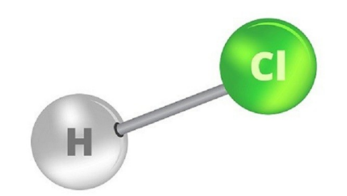
Trong phân tử trên, Chlorine có hóa trị:
- II B. III C. I D. IV
Câu 9: Bản chất của liên kết ion là
- liên kết được hình thành bởi lực hút giữa các ion mang điện tích trái dấu.
- liên kết được hình thành bởi lực hút giữa các ion mang điện tích cùng dấu.
- liên kết được hình thành bởi lực đẩy giữa các ion mang điện tích trái dấu.
- liên kết được hình thành bởi lực đẩy giữa các ion mang điện tích cùng dấu.
Câu 10: Các nguyên tố khí hiếm có cấu trúc electron bền vững vì
- lớp electron ngoài cùng của chúng chứa 10 electron (trừ He có 2 electron).
- lớp electron ngoài cùng của chúng chứa 9 electron (trừ He có 2 electron).
- lớp electron ngoài cùng của chúng chứa 8 electron (trừ He có 2 electron).
- lớp electron ngoài cùng của chúng chứa 7electron (trừ He có 2 electron).
Câu 11: Thành phần chủ yếu của dịch mạch gỗ là
A. nước. B. các hợp chất hữu cơ tổng hợp ở rễ.
C. các ion khoáng. D. nước và các ion khoáng
Câu 12: Rễ cây trên cạn hấp thụ nước và ion muối khoáng chủ yếu qua
A. miền lông hút. B. miền chóp rễ.
C. miền sinh trưởng. D. miền trưởng thành.
Câu 13: Cảm ứng ở sinh vật là phản ứng của sinh vật với các kích thích
A. từ môi trường. B. từ môi trường ngoài cơ thể.
C. từ môi trường trong cơ thể. D. từ các sinh vật khác
Câu 14 : Đâu là một ứng dụng về tập tính học được của động vật trong chăn nuôi?
A. Nhìn thấy con quạ bay trên trời, gà con nấp vào cánh gà mẹ.
B. Nuôi lợn theo đàn để tăng lượng thức ăn của các cá thể.
C. Nghe tiếng gọi “chích chích” gà chạy tới.
D. Trồng cỏ và ủ men cho bò ăn để tăng khả năng hấp thụ thức ăn cho bò.
Câu 15. Ở cây Hai lá mầm, thân và rễ dài ra là nhờ hoạt động của:
A.mô phân sinh cành.
B.mô phân sinh bên.
C.mô phân sinh lóng.
D. mô phân sinh đỉnh.
Câu 16: : Có mấy loại mô phân sinh?
A. 1 loại
B. 2 loại
C. 3 loại
D. 4 loại
Câu17. Ứng dụng sự thích nghi của cây trồng với nhân tố ánh sáng người ta trồng xen các loại cây theo trình tự sau:
A. Trồng cây ưa bóng trước, cây ưa sáng sau.
B. Trồng cây ưa sáng trước, cây ưa bóng sau.
C. Trồng đồng thời nhiều loại cây.
D. Tùy theo mùa vụ để điều chỉnh.
Câu 18: Giao tử đực của hoa lưỡng tính có ở đâu?
A. Trong không bào của cánh hoa
B. Trong bao phấn của nhị
C. Trong noãn của nhuỵ
D. Trong đài hoa
Câu 19. Ý nào không đúng với sinh đẻ có kế hoạch?
A. Điều chỉnh khoảng cách sinh con.
B. Điều chỉnh sinh con trai hay con gái.
C. Điều chỉnh thời điểm sinh con.
D. Điều chỉnh về số con.
Câu 20. Sinh sản vô tính là:
A. sự kết hợp của giao tử đực và một cơ thể khác
B. sự kết hợp của giao tử cái và một cơ thể khác
C. sự kết hợp của giao tử đực và giao tử cái
D. không có sự kết hợp của giao tử đực và giao tử cái
II. TỰ LUẬN
Câu 21: (1,25 điểm)
a. Nêu cấu tạo và hoạt động của La bàn
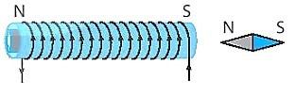
b. Một kim nam châm đặt trước 1 ống dây của nam châm điện như hình vẽ. Đổi chiều dòng điện chạy trong ống dây có hiện tượng gì xảy ra ?. Giải thích

Câu 22: (1,25 điểm)
a. Lấy 01 ví dụ về đơn chất và 01 ví dụ về hợp chất. Tính khối lượng phân tử của hợp chất em đã chọn. (0,75đ)
b. Tính phần trăm khối lượng các nguyên tố trong hợp chất SO₃ (0,5đ)
Câu 23: (1,5 điểm)
a. Quan sát Hình 39.2, 39.3 và 39.4 kết hợp đọc thông tin trong mục II, đánh dấu X vào ô phù hợp theo mẫu Bảng 1.
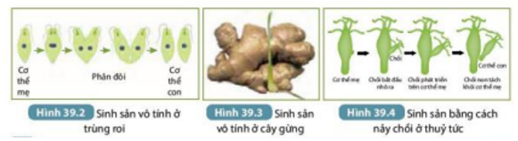
Bảng 1
 | Con sinh ra có sự kết hợp của giao tử đực và giao tử cái | Con sinh ra từ một phần cơ thể mẹ | Con có  các đặc điểm giống hệt mẹ | Con  có những đặc điểm khác mẹ
Sinh sản
ở trùng roi
Sinh sản
ở cây gừng
Sinh sản
ở thủy tức

b. Giải thích được vì sao phải bảo vệ một số loài côn trùng thụ phấn cho cây?( 1 đ)
Câu 24: (1,0 điểm)
Quan sát Hình 42.2, cho biết cơ thể có các hoạt động sống nào và nêu mối quan hệ giữa các hoạt động sống đó.
